МУНИЦИПАЛЬНОЕ БЮДЖЕТНОЕ ДОШКОЛЬНОЕ ОБРАЗОВАТЕЛЬНОЕ
УЧРЕЖДЕНИЕ «ДЕТСКИЙ САД №23 СТ. АРХОНСКАЯ»
МУНИЦИПАЛЬНОГО ОБРАЗОВАНИЯ - ПРИГОРОДНЫЙ РАЙОН
РЕСПУБЛИКИ СЕВЕРНАЯ ОСЕТИЯ – АЛАНИЯ

363120, ст. Архонская, ул. Ворошилова, 44, 8 (867 39) 3 12 79, e-mail: tchernitzkaja.ds23@yandex.ru

УТВЕРЖДАЮ
Заведующая МБ ДОУ
«Детский сад №23 ст. Архонская»
_________________Л.В. Черницкая

Конспект занятия

в средней группе

«Правила дорожного движения»

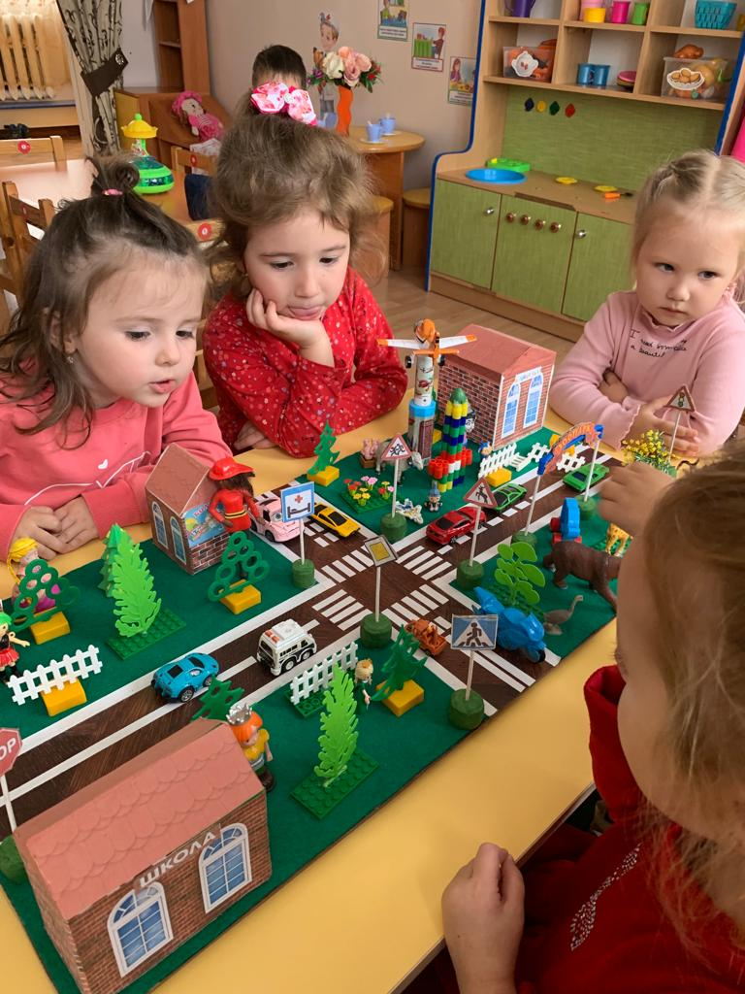

Воспитатель: Суджаева С.А.
Цель:
Закреплять у дошкольников правила дорожного движения, учить применять знания, полученные ранее в практической деятельности.
Совершенствовать умение детей различать дорожные знаки; внимательно слушать взрослого и своего товарища, отвечать на вопросы.
В играх учить действовать в соответствии правилами, действовать по сигналу.
Закреплять представления детей о назначении светофора, и его сигналах.
Развивать ловкость, скорость, навыки ориентирования в пространстве.
Активизировать процессы мышления и внимания детей, развивать связную речь, умение анализировать ситуацию.
Закрепить в словаре детей слова: проезжая часть, зебра, пешеход, тротуар, светофор, перекресток.
Воспитывать потребность детей быть дисциплинированными и внимательными на улицах, осторожными и осмотрительными, а также умение заботиться о собственном здоровье.
Предыдущая работа:
наблюдение за движением транспорта на дороге; экскурсия к пешеходному переходу;
занятия в детском саду на изучение правил дорожного движения;
рисование дорожных знаков; аппликация «светофор».
Материал: картинки, на которых изображены правила дорожного движения; макет светофора картина с изображением перекрестка и наклейки с дорожными знаками; макет проезжей части и транспорт к ней.

Ход занятия в средней группе детского сада
Орг. момент
Воспитатель:
Итак, отправляемся в путь. Но перед этим ответьте на несколько вопросов.
— Назовите основные сигналы светофора.
— Какие машины вы знаете?
— Как называют людей, которые едут в автобусе?
— Можно ли играть на проезжей части?
— Где мы должны сесть в автобусе?
СТОП! Приехали!
Перед нами Страна дорожных знаков!
А некоторые из них нас уже встречают.
Чтение стихов детьми
Светофор смотрит на меня,
чтобы не попал в беду я.
Взглянет он зеленым глазом —
через улицу иду я сразу.
В белом треугольнике с красной каймой
Человечкам-детям очень безопасно
Этот знак дорожный знают все на свете
Будьте осторожны — на дороге дети
А я зебра не простая:
Без копыт и без хвоста,
Только белые полоски у меня.
Я лежу, а не гуляю.
Хочешь перейти дорогу? —
Я приду на подмогу.
(Воспитатель показывает знаки дорожного движения)
Воспитатель. Дети мы с вами уже знаем, что знаки бывают запретительные, предупредительные и информационные.
Очень важная наука — правила дорожного движения, их должны соблюдать все без исключения.
Игра «Согласны или нет»
Давайте поиграем в игру: «Это я, это я, это все мои друзья». Я буду задавать вопросы, если согласны отвечайте «Это я, это я, это все мои друзья», если не согласны, то молчите.
— Кто из вас идет вперед, только там где переход
— Знает кто, что красный цвет, это значит- форуме ходу
— Кто будет слушаться без спора указания светофора
— Кто как таблицу умножения знает правила дорожного движения?
Воспитатель. Вы были внимательны и правильно отвечали, теперь можно вернуться в детский сад. В дороге предлагаю спеть песню о машине.
Вот мы и вернулись, вам понравилось путешествие?
Вы правильно выполняли задания и хорошо знаете правила дорожного движения.
Я уверена, что вы будете их выполнять и научите своих друзей и родных.
Пальчиковая гимнастика
1 — Внимание, дорога!
2 — Сигналы светофора
3 — Смотри, дорожный знак
4 — Переход
5 -Правила все должны знать и всегда их выполнять.
Песня о дорожном движении
правила дорожного движения, песня правила дорожного движения
Правила поведения в автобусе и троллейбусе
1. Не шуметь, и не толкаться,
Вежливо и мягко держаться.
2. Без билета, знает каждый,
Ехать в транспорте нельзя.
3. Старшим людям, как положено,
Надо местом уступать.
4. Скоро выход, не толкайся,
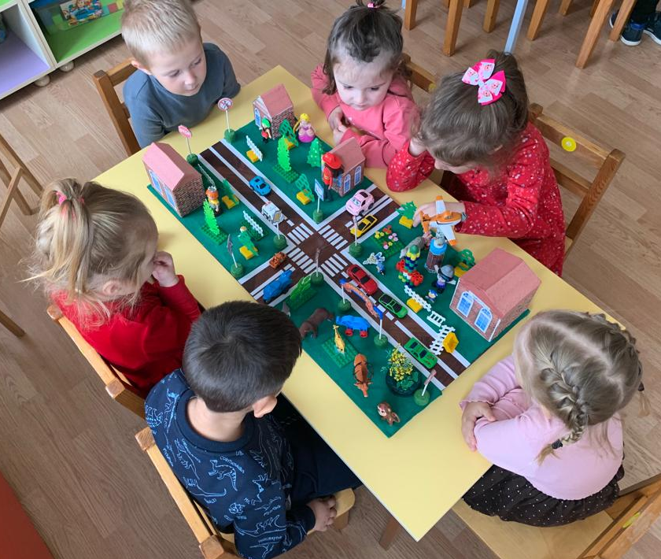
Потихоньку продвигайся.

